contrôle de français
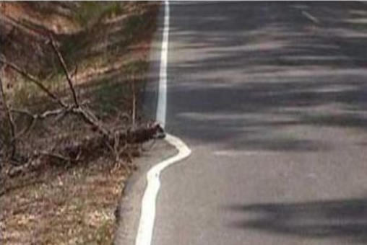
niveau 1 5N
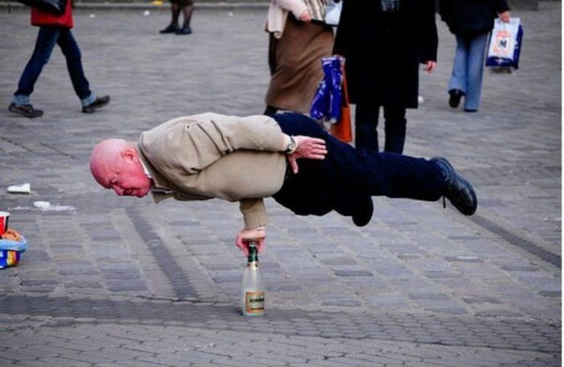

prénom..............................résultat........sur 100%

Bonne chance !!! (sg)
2361 comp5n SÄGA VAD MAN TYCKER 2

 | traduction |  | traduction
det är |  |  | äckligt
 |  |  | förskräckligt
det är inte |  |  | fruktansvärt
 |  |  | fantastiskt
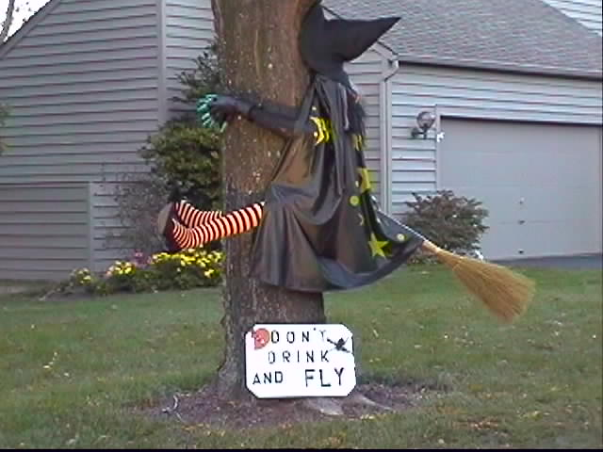  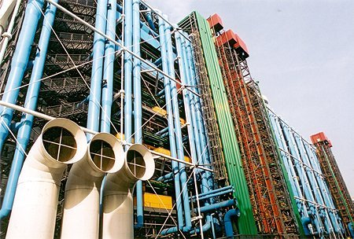  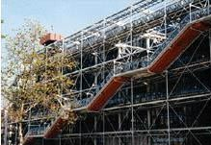 |  |  | fantastiskt
 |  |  | jättebra
 |  |  | kanonbra
 |  |  | häftigt
 |  |  | idiotiskt
 |  |  | dumt
 |  |  | dumt
 |  |  | lätt
 |  |  | svårt
 |  |  | löjligt
 |  |  | konstigt
 |  |  | vackert
 |  |  | fult
 |  |  | knäppt
 |  |  | mycket bra
 |  |  | strålande
 |  |  | värdelöst
 |  |  | roligt
 |  |  | tråkigt
 |  |  | sött
 |  |  | gott
 |  |  | bra
 |  |  | suveränt
 |  |  | intressant

1832 DÉCRIRE LES OBJETS

fritidssysselsättningarna
rak(t)
triangulär
tung
köket
av plast
våren
lätt
musiken
hösten
av skinn/läder
spetsig
av trä
lång
böjd, kurvig
natten
platt
liten
fyrkantig
rund
tjock
av järn
hårt
det är för/till
ett spel, en lek
det dricks (man dricker det)
sporten
rektangulär
vintern
staden
av metall
sommaren
stor
den kostar 100 kronor
av tyg
mjukt
bred
kort
kallt/varmt
djuren
det äts (man äter det)
smal
oval
av papper
av glas
skolan
av kartong
hemmet/huset

LES PRONOMS POSSESSIFS 3
 | clarinettes | fpl | era klarinetter |  |  | piano | m | mitt piano
 | trompette | f | deras trumpet |  |  | violons | mpl | hennes fioler
 | hautbois | m | din oboe |  |  | vielle | f | hans nyckelharpa
 | flûte | f | hans flöjt |  |  | cor | m | ert valthorn
 | saxophones | mpl | hans saxofoner |  |  | guitare | f | min gitarr
 | accordéon | m | hennes dragspel |  |  | cor | m | deras valthorn
 | piano | m | vårt piano |  |  | cornemuse | f | hans säckpipa
 | clarinette | f | din klarinett |  |  | cors | mpl | deras valthorn
 | cornemuse | f | hennes säckpipa |  |  | cornemuses | fpl | hans säckpipor
 | saxophone | m | hans saxofon |  |  | accordéon | m | ditt dragspel
 | accordéons | mpl | dina dragspel |  |  | hautbois | m | vår oboe
 | violon | m | deras fiol |  |  | vielle | f | deras nyckelharpa

vocabulaire; Olivier; vad heter följande ord på franska? http://www.ur.se/sprk

prickig | en katt
en våningssäng | guldfärgad
rutig | blommig
en stol | rund
en fåtölj | stjärna
en dubbelsäng | en säng
fyrkantig | en rullgardin
randig | en taklampa
tapet | en golvlampa
gardiner | silverfärgad
ett bord | en soffa
en matta | en fågel

TEXTES SIMPLES; chemin 1 + directions

- ursäkta mig, jag letar efter Latinkvarteret
- ja, ok, ni tar den andra gatan till vänster
- jag förstår
- och sedan fortsätter ni rakt fram ända till rödljusen ; och ni svänger den tredje gatan till höger efter rödljusen
- är det långt?
- nej, det är inte långt
- tack så mycket frun
- ingen orsak herrn

rakt fram | på
ända till | där nere
framför | stationen
riktning | ovanför
däruppe | bredvid
gå förbi | i
den första gatan | nedanför
gå över, korsa | hörnet
bakom | till vänster (om)
tag | linje
byt i | gå av på
mittemot | sväng
gå | den andra gatan
under | till höger (om)
i mitten av | ok

PHRASES ET DIALOGUES niveau 1 ; 10 verb i nutidsform corrigé

jag tittar på teve
vi diskuterar
du talar svenska
ni arbetar här
jag arbetar
jag finner inte min mobil
de ritar bra
varför gråter du?
vi diskuterar
du arbetar mycket
de älskar Stockholm
hon gråter ofta (pleurer)
hon ritar bra
arbetar du idag?
han avskyr choklad
talar ni franska?
du sjunger bra (chanter=sjunga)
arbetar du på skolan?
tittar ni på filmen?
ni älskar sniglar
avskyr han rött?
hon tittar på teve
han avskyr rock
ni arbetar bra
de hittar Eiffeltornet
jag sjunger inte bra

PHRASES ET DIALOGUES niveau 1 ; 10 verb i nutidsform

plaisanter = att skämta
je
tu
il
nous
vous
ils

1928 TITTA PÅ TEVE 1
vad skall vi göra | jag gillar inte
vi tittar på | jag tycker om, jag gillar
vad | vilken, vilket
vad finns det? vad är det ? | i kväll
jag gillar jättemycket | på
det finns (det är) | perfekt
välj | mycket

Beskriv ditt eget rum så utförligt som möjligt:

_________________________________________________________________________________________________________________________________

_________________________________________________________________________________________________________________________________

_________________________________________________________________________________________________________________________________

_________________________________________________________________________________________________________________________________

_________________________________________________________________________________________________________________________________

_________________________________________________________________________________________________________________________________

_________________________________________________________________________________________________________________________________

_________________________________________________________________________________________________________________________________

_________________________________________________________________________________________________________________________________

_________________________________________________________________________________________________________________________________

_________________________________________________________________________________________________________________________________

_________________________________________________________________________________________________________________________________

_________________________________________________________________________________________________________________________________

_________________________________________________________________________________________________________________________________

_________________________________________________________________________________________________________________________________

_________________________________________________________________________________________________________________________________

_________________________________________________________________________________________________________________________________

PHRASES ET DIALOGUES niveau 1 ; 3

hejsan, jag heter…………………..
jag är………………….år gammal
jag bor i…………………………
det är i Sverige
jag har två bröder och en syster
min syster heter Agnès
mina bröder heter Cédric och François
jag är lång och jag har glasögon
jag har gröna ögon
min syster är kort och hon har krulligt hår
Cédric har rakt hår
François har bruna ögon och han har kort hår
jag har en hund
han heter Milou
jag gillar att titta på teve
jag hatar sport
jag tycker om att titta på filmer
min favoritfilm? det är Taxi 4
den är rolig
jag tycker inte om Ratatouille
den är löjlig
på måndagarna gör jag mina läxor
det är hemskt!
men jag är intelligent
min syster är dum
i kväll äter jag en stor pizza med min mamma
jag älskar pizza
jag röker
det är inte bra
känner du till Köping?
det är mycket vackert
jag gillar inte Oslo
det är fult
hur mycket är klockan?
den är…………………………….
hej då och ha en bra dag!
hej då, tack det samma

